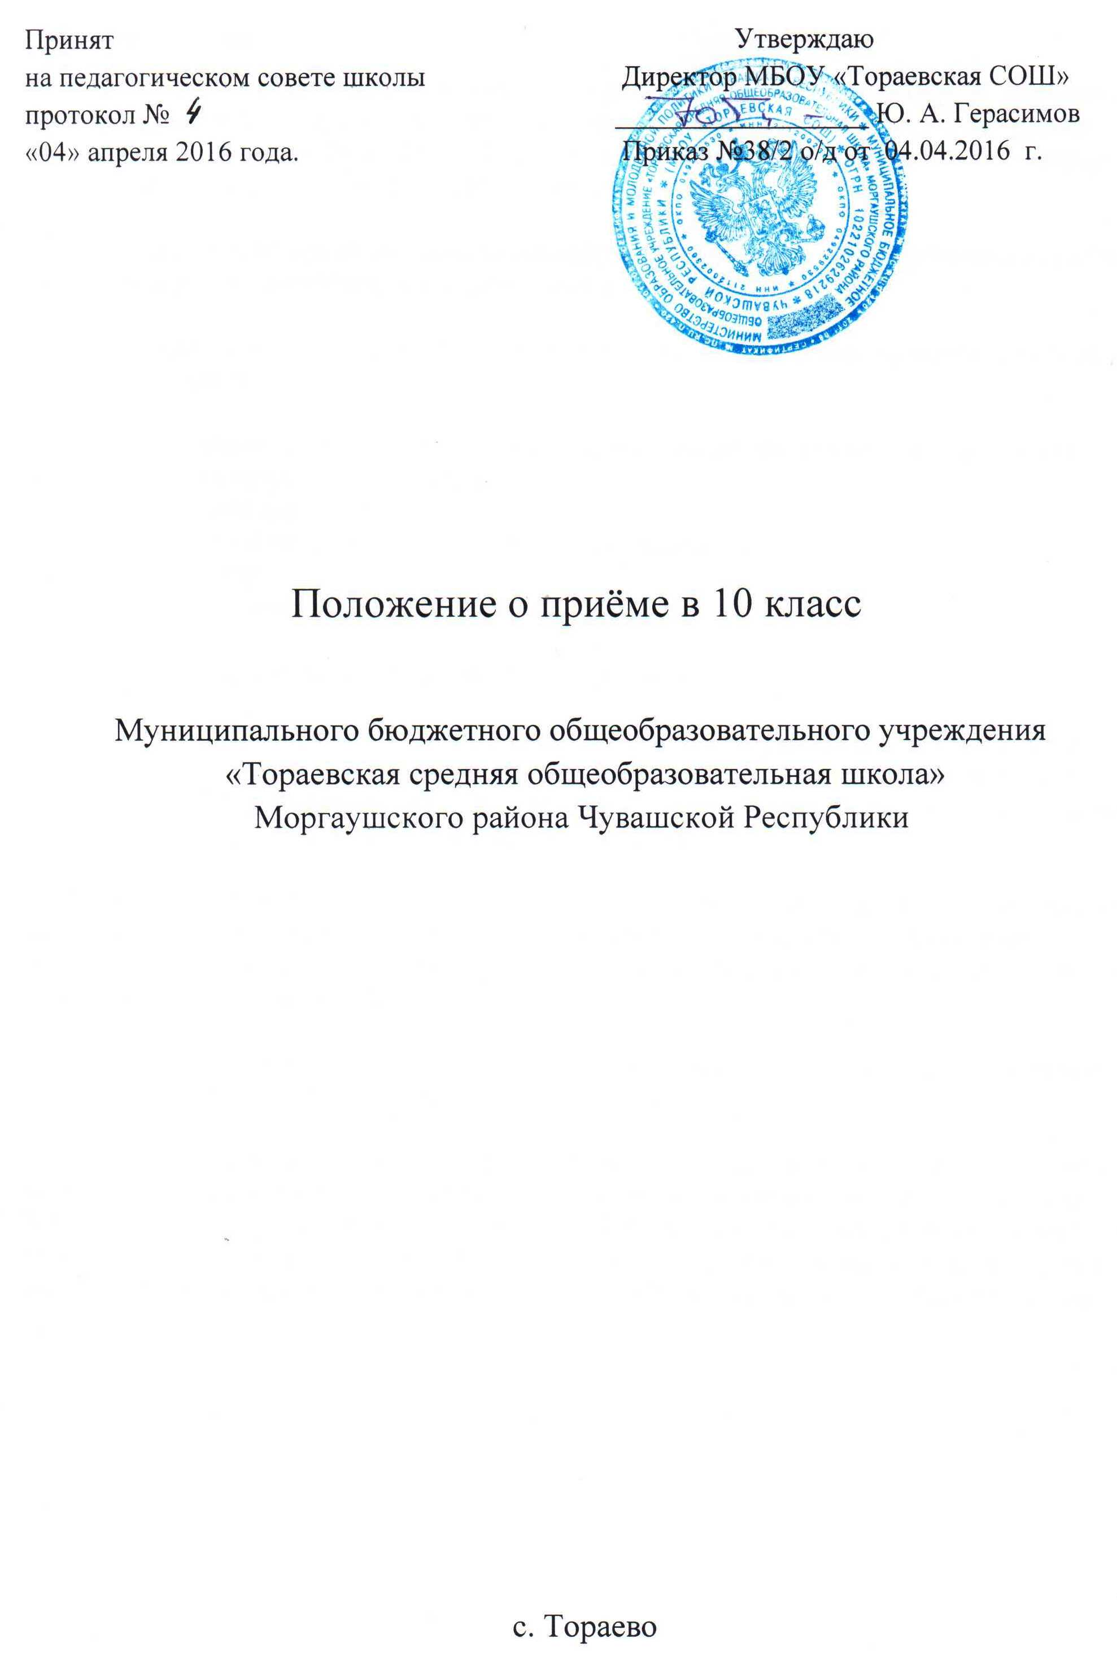 Общие положения
1. В общеобразовательное учреждение принимаются все подлежащие обучению граждане, имеющие право на получение образования соответствующего уровня в соответствии с Законом Российской Федерации «Об образовании», не достигшие возраста 18 лет и не имеющие среднего (полного) образования.

2. Обучающимся, не проживающим на данной территории, может быть отказано в приёме только по причине отсутствия свободных мест в Учреждении.

3. Порядок комплектования классов регламентируется соответствующим локальным актом учреждения.

4. Для зачисления обучающегося в учреждение родители (законные представители) предоставляют следующие документы:
- заявление на имя директора;
- копию свидетельства о рождении (оригинал предъявляется);
- медицинскую карту ;
- аттестат об основном общем образовании (подлинник).

5. Приём в ОУ оформляется приказом директора школы.

6. При приёме в школу администрация ОУ обязана ознакомить обучающихся и их родителей (законных представителей) с Уставом, лицензией, свидетельством о государственной аккредитации и другими документами, регламентирующими организацию образовательного процесса в учреждении.

7. Процедура приёма обучающихся в учреждение не может противоречить Закону Российской Федерации «Об образовании», Типовому положению об общеобразовательном учреждении, порядку приёма обучающихся, устанавливаемому Учредителем, настоящему Уставу.

8. Отношения между Учреждением и родителями (законными представителями) обучающегося могут быть оформлены договором.

9. На каждого обучающегося в Учреждении ведётся личное дело, в котором фиксируются результаты освоения обучающимся общеобразовательных программ. Учреждение осуществляет индивидуальный учёт результатов освоения обучающимся общеобразовательных программ, а также хранение в архивах данных об этих результатах на бумажных носителях в порядке, утверждённом федеральным государственным органом.

